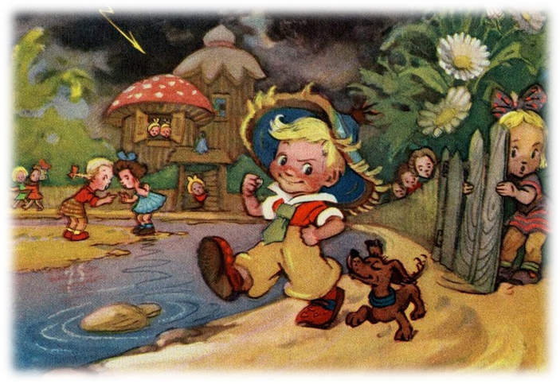
Я прочитала неймовірну повість Миколи Носова «Пригоди Незнайки та його друзів» - це перша книга у трилогії про пригоди Незнайки. Ці книги увійшли до золотого фонду дитячої літератури. Вперше «Пригоди Незнайки та його друзів» була надрукована у 1954 році. Багато дітей, які читали ці оповідання, вже стали давно дорослими і керують підприємствами, вирощують пшеницю, створюють художні шедеври - прославляють неньку – Україну.
Є така думка, що талановита людина має хист до всього, саме такою людиною був Миколо Носов. Займався скрипкою, серйозно вивчав хімію, хотів стати кінорежисером і фотографом, але доля розпорядилась інакше і подарувала нам дитячого письменника. Нелегке життя не зломило молодого письменника, і він зміг подарувати нам світлі і добрі оповіді про дитинство серед них : «Весела сімейка», « Пригоди Тюлі Клювіна », «Щоденник Миколи Синіцина» та багато інших. Твори де головними героями є тварини також мають місце в його творчості. Вони набувають людських рис і у жартівливій формі навчають доброму ставленню до усього, що нас оточує. Він просто розповідав, а все інше додумати мав читач, створити свою власну картинку, уявити. Микола Носов також написав і автобіографічну повість «Таємниця на дні колодязя». Герої, яким дав життя письменник не старіють, вони і надалі будуть радувати нас, нажаль людське життя мінливе – письменник помер у Москві в 1976 році.
Самим відомим його твором залишається низка розповідей про Незнайку - кумедного, маленького, енергійного чоловічка, який постійно попадав у різноманітні пригоди, через свою цікавість та жадобу до пізнання.
Ця книга - трилогія описує дитячий світ, де дитинство триває вічно, все погане минає, нема ані бідних, ані багатих, завжди хтось прийде на допомогу і все минеться. Тут не існує зайвих або поганих героїв – всі вони мають місце і є невід ’ ємною частиною оповідання. Ці герої своїми вчинками навчають чесності, працьовитості, доброзичливості – готують дитину до дорослого життя, бути справжньою Л Ю Д И Н О Ю, а дорослим допоможуть згадати чистий світ дитинства.
Повість про пригоди Незнайки та інші оповідання можна прочитати тут bookmate.com/books/nKGuhlcG Аудіо версію «Пригоди Незнайки та його друзів» можливо прослухати тут www.deti-online.com/audioskazki/rasskazy-nosova-mp3/priklyucheniya-neznayki-i-ego-druzey/

